**Khoa Công nghệ thông tin**

**Đại học Khoa học tự nhiên TP HCM**

# THIẾT KẾ PHẦN MỀM

**TÀI LIỆU THIẾT KẾ**

**ĐỒ ÁN MÔN HỌC**

**PHẦN MỀM QUẢN LÝ NHÀ SÁCH**

**Giáo viên hướng dẫn: TRẦN VĂN QUÝ Sinh viên thực hiện: NGUYỄN ĐỨC HOÀNG Mã số sinh viên: 21810012**

**Lớp: TX01-2021**

*Thành phố Hồ Chí Minh, tháng 6 năm 2023*

**MỤC LỤC**

THIẾT KẾ PHẦN MỀM 1

1 Bảng đánh giá thành viên 4

1 Mô hình quan niệm 5

2 Thiết kế kiến trúc 6

2.1 Sơ đồ lớp (Class Diagram) 6

2.2 Đặc tả các lớp đối tượng 7

3 Thiết kế dữ liệu 35

3.1 Sơ đồ dữ liệu 35

3.2 Đặc tả dữ liệu 35

4 Thiết kế giao diện người dùng 39

4.1 Sơ đồ và danh sách màn hình 40

4.2 Đặc tả các màn hình giao diện 42

**TÀI LIỆU THIẾT KẾ**

Tài liệu tập trung vào các chủ đề:

✔ Tạo ra tài liệu thiết kế phần mềm.

✔ Hoàn chỉnh tài liệu thiết kế phần mềm với các nội dung:

* Mô hình quan niệm
* Thiết kế kiến trúc
* Thiết kế dữ liệu
* Thiết kế giao diện người dùng

✔ Đọc hiểu tài liệu thiết kế phần mềm.

# 1 Bảng đánh giá thành viên

|  |  |  |  |
| --- | --- | --- | --- |
| **MSSV** | **Họ Tên** | **% đóng góp (tối đa 100%)** | **Chữ ký** |
| 21810012 | Nguyễn Đức Hoàng | 100% |  |

# Mô hình quan niệm

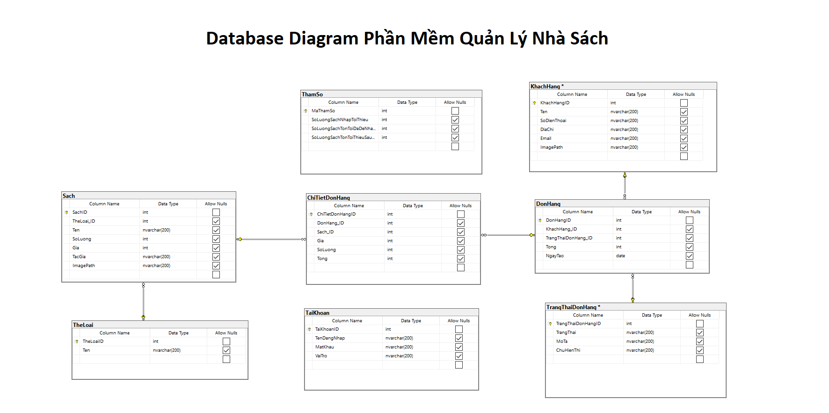

# Thiết kế kiến trúc

## Sơ đồ lớp (Class Diagram)

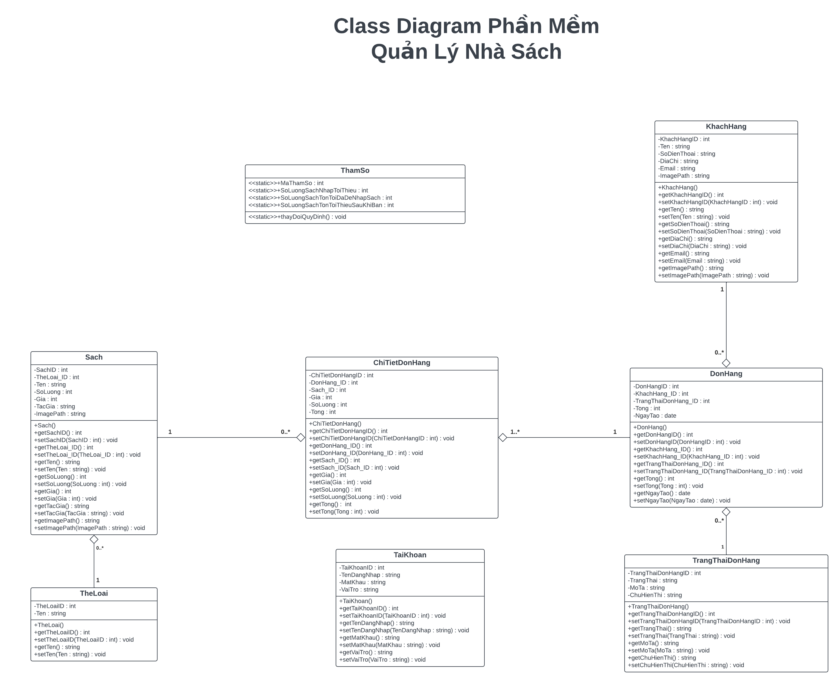

## Đặc tả các lớp đối tượng

* + 1. ***Lớp KhachHang***

|  |  |  |  |  |
| --- | --- | --- | --- | --- |
| **STT** | **Tên thuộc tính** | **Loại** | **Ràng buộc** | **Ý nghĩa** |
| 1 | KhachHangID | private | * Khóa chính * Kiểu dữ liệu int Not null | ID khách hàng |
| 2 | Ten | private | * Kiểu dữ liệu string * Not null | Họ tên khách hàng |
| 3 | SoDienThoai | private | * Kiểu dữ liệu string | Số điện thoại khách hàng |
| 4 | DiaChi | private | * Kiểu dữ liệu string | Địa chỉ khách hàng |
| 5 | Email | private | * Kiểu dữ liệu string | Email khách hàng |
| 6 | ImagePath | private | * Kiểu dữ liệu string | Imagepath khách hàng |

|  |  |  |  |  |
| --- | --- | --- | --- | --- |
| **STT** | **Tên phương thức** | **Loại** | **Ràng buộc** | **Ý nghĩa** |
| 1 | KhachHang() | public | * Constructor * Số lượng và kiểu dữ liệu của các tham số input có dạng () * Kiểu dữ liệu của output là void | Tạo đối tượng khách hàng |
| 2 | getKhachHangID() | public | * Số lượng và kiểu dữ liệu của các tham số input có dạng () * Kiểu dữ liệu của output là int | Lấy ID khách hàng |
| 3 | setKhachHangID() | public | * Số lượng và kiểu dữ liệu của các tham số input có dạng (int) * Kiểu dữ liệu của output là void | Gán ID khách hàng |
| 4 | getTen() | public | * Số lượng và kiểu dữ liệu của các tham số input có dạng () * Kiểu dữ liệu của output là string | Lấy họ tên khách hàng |
| 5 | setTen() | public | * Số lượng và kiểu dữ liệu của các tham số input có dạng (string) * Kiểu dữ liệu của output là void | Gán họ tên khách hàng |
| 6 | getSoDienThoai() | public | * Số lượng và kiểu dữ liệu của các tham số input có dạng () | Lấy số điện thoại khách hàng |

|  |  |  |  |  |
| --- | --- | --- | --- | --- |
|  |  |  | * Kiểu dữ liệu của output là string |  |
| 7 | setSoDienThoai() | public | * Số lượng và kiểu dữ liệu của các tham số input có dạng (string) * Kiểu dữ liệu của output là void | Gán số điện thoại khách hàng |
| 8 | getDiaChi() | public | * Số lượng và kiểu dữ liệu của các tham số input có dạng () * Kiểu dữ liệu của output là string | Lấy địa chỉ khách hàng |
| 9 | setDiaChi() | public | * Số lượng và kiểu dữ liệu của các tham số input có dạng (string) * Kiểu dữ liệu của output là void | Gán địa chỉ khách hàng |
| 10 | getEmail() | public | * Số lượng và kiểu dữ liệu của các tham số input có dạng () * Kiểu dữ liệu của output là string | Lấy email khách hàng |
| 11 | setEmail() | public | * Số lượng và kiểu dữ liệu của các tham số input có dạng (string) * Kiểu dữ liệu của output là void | Gán email khách hàng |
| 12 | getImagePath() | public | * Số lượng và kiểu dữ liệu của các tham số input có dạng () | Lấy bằng cấp nhân viên |

|  |  |  |  |  |
| --- | --- | --- | --- | --- |
|  |  |  | * Kiểu dữ liệu của output là string |  |
| 13 | setImagePath() | public | * Số lượng và kiểu dữ liệu của các tham số input có dạng (string) * Kiểu dữ liệu của output là void | Gán đường dẫn file hình ảnh khách hàng |

* + 1. ***Lớp Sach***

|  |  |  |  |  |
| --- | --- | --- | --- | --- |
| **STT** | **Tên thuộc tính** | **Loại** | **Ràng buộc** | **Ý nghĩa** |
| 1 | SachID | private | * Khóa chính * Kiểu dữ liệu int * Not null | ID sách |
| 2 | TheLoai_ID | private | * Kiểu dữ liệu int | ID thể loại sách |
| 3 | Ten | private | * Kiểu dữ liệu string * Not null | Tên sách |
| 4 | SoLuong | private | * Kiểu dữ liệu string | Số lượng sách |
| 5 | Gia | private | * Kiểu dữ liệu string | Giá sách |
| 6 | TacGia | private | * Kiểu dữ liệu string | Tác giả sách |
| 7 | ImagePath | private | * Kiểu dữ liệu string | Imagepath sách |

|  |  |  |  |  |
| --- | --- | --- | --- | --- |
| **STT** | **Tên phương thức** | **Loại** | **Ràng buộc** | **Ý nghĩa** |
| 1 | Sach() | public | * Constructor * Số lượng và kiểu dữ liệu của các tham số input có dạng () * Kiểu dữ liệu của output là void | Tạo đối tượng sách |
| 2 | getSachID() | public | * Số lượng và kiểu dữ liệu của các tham số input có dạng () * Kiểu dữ liệu của output là int | Lấy ID sách |
| 3 | setSachID() | public | * Số lượng và kiểu dữ liệu của các tham số input có dạng (int) * Kiểu dữ liệu của output là void | Gán ID sách |
| 4 | getTheLoai_ ID() | public | * Số lượng và kiểu dữ liệu của các tham số input có dạng () * Kiểu dữ liệu của output là int | Lấy ID thể loại sách |
| 5 | setTheLoai_ ID() | public | * Số lượng và kiểu dữ liệu của các tham số input có dạng (int) * Kiểu dữ liệu của output là void | Gán ID thể loại sách |
| 6 | getTen() | public | * Số lượng và kiểu dữ liệu của các tham số input có dạng () * Kiểu dữ liệu của output là string | Lấy tên sách |

|  |  |  |  |  |
| --- | --- | --- | --- | --- |
| 7 | setTen() | public | * Số lượng và kiểu dữ liệu của các tham số input có dạng (string) * Kiểu dữ liệu của output là void | Gán tên sách |
| 8 | getSoLuong() | public | * Số lượng và kiểu dữ liệu của các tham số input có dạng () * Kiểu dữ liệu của output là int | Lấy số lượng sách |
| 9 | setSoLuong() | public | * Số lượng và kiểu dữ liệu của các tham số input có dạng (int) * Kiểu dữ liệu của output là void | Gán số lượng sách |
| 10 | getGia() | public | * Số lượng và kiểu dữ liệu của các tham số input có dạng () * Kiểu dữ liệu của output là int | Lấy giá sách |
| 11 | setGia() | public | * Số lượng và kiểu dữ liệu của các tham số input có dạng (int) * Kiểu dữ liệu của output là void | Gán giá sách |
| 12 | getTacGia() | public | * Số lượng và kiểu dữ liệu của các tham số input có dạng () * Kiểu dữ liệu của output là string | Lấy tác giả sách |
| 13 | setTacGia() | public | * Số lượng và kiểu dữ liệu của các tham số input có dạng (string) * Kiểu dữ liệu của output là void | Gán tác giả sách |
| 14 | getImagePath() | public | * Số lượng và kiểu dữ liệu của các tham số input có dạng () * Kiểu dữ liệu của output là string | Lấy đường dẫn file hình ảnh sách |
| 15 | setImagePath() | public | * Số lượng và kiểu dữ liệu của các tham số input có dạng (string) * Kiểu dữ liệu của output là void | Gán đường dẫn file hình ảnh sách |

* + 1. ***Lớp ChiTietDonHang***

|  |  |  |  |  |
| --- | --- | --- | --- | --- |
| **STT** | **Tên thuộc tính** | **Loại** | **Ràng buộc** | **Ý nghĩa** |
| 1 | ChiTietDonHangID | private | * Khóa chính * Kiểu dữ liệu int * Not null | ID chi tiết đơn hàng |
| 2 | DonHang_ID | private | * Kiểu dữ liệu int | ID đơn hàng |
| 3 | Sach_ID | private | * Kiểu dữ liệu int | ID sách |
| 4 | Gia | private | * Kiểu dữ liệu int | Giá sách |
| 5 | SoLuong | private | * Kiểu dữ liệu int | Số lượng sách |
| 6 | Tong | private | * Kiểu dữ liệu int | Tổng giá sách |

|  |  |  |  |  |
| --- | --- | --- | --- | --- |
| **STT** | **Tên phương thức** | **Loại** | **Ràng buộc** | **Ý nghĩa** |
| 1 | ChiTietDonHang() | public | * Constructor * Số lượng và kiểu dữ liệu của các tham số input có dạng () * Kiểu dữ liệu của output là void | Tạo đối tượng chi tiết đơn hàng |
| 2 | getChiTietDonHangID() | public | * Số lượng và kiểu dữ liệu của các tham số input có dạng () * Kiểu dữ liệu của output là int | Lấy ID chi tiết đơn hàng |
| 3 | setChiTietDonHangID() | public | * Số lượng và kiểu dữ liệu của các tham số input có dạng (int) * Kiểu dữ liệu của output là void | Gán ID chi tiết đơn hàng |
| 4 | getDonHang_ID() | public | * Số lượng và kiểu dữ liệu của các tham số input có dạng () * Kiểu dữ liệu của output là int | Lấy ID đơn hàng |
| 5 | setDonHang_ID() | public | * Số lượng và kiểu dữ liệu của các tham số input có dạng (int) * Kiểu dữ liệu của output là void | Gán ID đơn hàng |
| 6 | getSach_ID() | public | * Số lượng và kiểu dữ liệu của các tham số input có dạng () * Kiểu dữ liệu của output là int | Lấy ID sách |
| 7 | setSach_ID() | public | * Số lượng và kiểu dữ liệu của các tham số input có dạng (int) * Kiểu dữ liệu của output là void | Gán ID sách |
| 8 | getGia() | public | * Số lượng và kiểu dữ liệu của các tham số input có dạng () | Lấy giá sách |

|  |  |  |  |  |
| --- | --- | --- | --- | --- |
|  |  |  | * Kiểu dữ liệu của output là int |  |
| 9 | setGia() | public | * Số lượng và kiểu dữ liệu của các tham số input có dạng (int) * Kiểu dữ liệu của output là void | Gán giá sách |
| 10 | getSoLuong() | public | * Số lượng và kiểu dữ liệu của các tham số input có dạng () * Kiểu dữ liệu của output là int | Lấy số lượng sách |
| 11 | setSoLuong() | public | * Số lượng và kiểu dữ liệu của các tham số input có dạng (int) * Kiểu dữ liệu của output là void | Gán số lượng sách |
| 12 | getTong() | public | * Số lượng và kiểu dữ liệu của các tham số input có dạng () * Kiểu dữ liệu của output là int | Lấy tổng giá sách |
| 13 | setTong() | public | * Số lượng và kiểu dữ liệu của các tham số input có dạng (int) * Kiểu dữ liệu của output là void | Gán tổng giá sách |

* + 1. ***Lớp DonHang***

|  |  |  |  |  |
| --- | --- | --- | --- | --- |
| **STT** | **Tên thuộc tính** | **Loại** | **Ràng buộc** | **Ý nghĩa** |
| 1 | DonHangID | private | * Khóa chính * Kiểu dữ liệu int * Not null | ID đơn hàng |
| 2 | KhachHang_ID | private | * Kiểu dữ liệu int | ID khách hàng |
| 3 | TrangThaiDonHang_ID | private | * Kiểu dữ liệu int | ID trạng thái đơn hàng |
| 4 | Tong | private | * Kiểu dữ liệu int | Tổng giá đơn hàng |
| 5 | NgayTao | private | * Kiểu dữ liệu date | Ngày tạo đơn hàng |

|  |  |  |  |  |
| --- | --- | --- | --- | --- |
| **STT** | **Tên phương thức** | **Loại** | **Ràng buộc** | **Ý nghĩa** |
| 1 | DonHang() | public | * Constructor * Số lượng và kiểu dữ liệu của các tham số input có dạng () * Kiểu dữ liệu của output là void | Tạo đối tượng đơn hàng |
| 2 | getDonHangID() | public | * Số lượng và kiểu dữ liệu của các tham số input có dạng () * Kiểu dữ liệu của output là int | Lấy ID đơn hàng |
| 3 | setDonHangID() | public | * Số lượng và kiểu dữ liệu của các tham số input có dạng (int) * Kiểu dữ liệu của output là void | Gán ID đơn hàng |
| 4 | getKhachHang_ID() | public | * Số lượng và kiểu dữ liệu của các tham số input có dạng () * Kiểu dữ liệu của output là int | Lấy ID khách hàng |
| 5 | setKhachHang_ID() | public | * Số lượng và kiểu dữ liệu của các tham số input có dạng (int) * Kiểu dữ liệu của output là void | Gán ID khách hàng |
| 6 | getTrangThaiDonHang_ID() | public | * Số lượng và kiểu dữ liệu của các tham số input có dạng () * Kiểu dữ liệu của output là int | Lấy ID trạng thái đơn hàng |
| 7 | setTrangThaiDonHang_ID() | public | * Số lượng và kiểu dữ liệu của các tham số input có dạng (int) * Kiểu dữ liệu của output là void | Gán ID trạng thái đơn hàng |
| 8 | getTong() | public | * Số lượng và kiểu dữ liệu của các tham số input có dạng () | Lấy tổng giá đơn hàng |

|  |  |  |  |  |
| --- | --- | --- | --- | --- |
|  |  |  | * Kiểu dữ liệu của output là int |  |
| 9 | setTong() | public | * Số lượng và kiểu dữ liệu của các tham số input có dạng (int) * Kiểu dữ liệu của output là void | Gán tổng giá đơn hàng |
| 10 | getNgayTao() | public | * Số lượng và kiểu dữ liệu của các tham số input có dạng () * Kiểu dữ liệu của output là date | Lấy ngày tạo đơn hàng |
| 11 | setNgayTao() | public | * Số lượng và kiểu dữ liệu của các tham số input có dạng (date) * Kiểu dữ liệu của output là void | Gán ngày tạo đơn hàng |

* + 1. ***Lớp TheLoai***

|  |  |  |  |  |
| --- | --- | --- | --- | --- |
| **STT** | **Tên thuộc tính** | **Loại** | **Ràng buộc** | **Ý nghĩa** |
| 1 | TheLoaiID | private | * Khóa chính * Kiểu dữ liệu int * Not null | ID thể loại sách |
| 2 | Ten | private | * Kiểu dữ liệu string | Tên thể loại sách |

|  |  |  |  |  |
| --- | --- | --- | --- | --- |
| **STT** | **Tên phương thức** | **Loại** | **Ràng buộc** | **Ý nghĩa** |
| 1 | TheLoai() | public | * Constructor * Số lượng và kiểu dữ liệu của các tham số input có dạng () * Kiểu dữ liệu của output là void | Tạo đối tượng thể loại sách |
| 2 | getTheLoaiID() | public | * Số lượng và kiểu dữ liệu của các tham số input có dạng () * Kiểu dữ liệu của output là int | Lấy ID thể loại sách |
| 3 | setTheLoaiID() | public | * Số lượng và kiểu dữ liệu của các tham số input có dạng (int) * Kiểu dữ liệu của output là void | Gán ID thể loại sách |
| 4 | getTen() | public | * Số lượng và kiểu dữ liệu của các tham số input có dạng () * Kiểu dữ liệu của output là string | Lấy tên thể loại sách |
| 5 | setTen() | public | * Số lượng và kiểu dữ liệu của các tham số input có dạng (string) * Kiểu dữ liệu của output là void | Gán tên thể loại sách |

* + 1. ***Lớp TrangThaiDonHang***

|  |  |  |  |  |
| --- | --- | --- | --- | --- |
| **STT** | **Tên thuộc tính** | **Loại** | **Ràng buộc** | **Ý nghĩa** |
| 1 | TrangThaiDonHangID | private | * Khóa chính * Kiểu dữ liệu int * Not null | ID trạng thái đơn hàng |
| 2 | TrangThai | private | * Kiểu dữ liệu string | Trạng thái đơn hàng |
| 3 | MoTa | private | * Kiểu dữ liệu string | Mô tả trạng thái đơn hàng |
| 4 | ChuHienThi | private | * Kiểu dữ liệu string | Chữ hiển thị trạng thái đơn hàng |

|  |  |  |  |  |
| --- | --- | --- | --- | --- |
| **STT** | **Tên phương thức** | **Loại** | **Ràng buộc** | **Ý nghĩa** |
| 1 | TrangThaiDonHang() | public | * Constructor * Số lượng và kiểu dữ liệu của các tham số input có dạng () * Kiểu dữ liệu của output là void | Tạo đối tượng trạng thái đơn hàng |
| 2 | getTrangThaiDonHangID() | public | * Số lượng và kiểu dữ liệu của các tham số input có dạng () * Kiểu dữ liệu của output là int | Lấy ID trạng thái đơn hàng |
| 3 | setTrangThaiDonHangID() | public | * Số lượng và kiểu dữ liệu của các tham số input có dạng (int) * Kiểu dữ liệu của output là void | Gán ID trạng thái đơn hàng |
| 4 | getTrangThai() | public | * Số lượng và kiểu dữ liệu của các tham số input có dạng () * Kiểu dữ liệu của output là string | Lấy trạng thái |
| 5 | setTrangThai() | public | * Số lượng và kiểu dữ liệu của các tham số input có dạng (string) * Kiểu dữ liệu của output là void | Gán trạng thái |
| 6 | getMoTa() | public | * Số lượng và kiểu dữ liệu của các tham số input có dạng () * Kiểu dữ liệu của output là string | Lấy mô tả |
| 7 | setMoTa() | public | * Số lượng và kiểu dữ liệu của các tham số input có dạng (string * Kiểu dữ liệu của output là void | Gán mô tả |
| 8 | getChuHienThi() | public | * Số lượng và kiểu dữ liệu của các tham số input có dạng () * Kiểu dữ liệu của output là string | Lấy chữ hiển thị |

|  |  |  |  |  |
| --- | --- | --- | --- | --- |
| 9 | setChuHienThi() | public | * Số lượng và kiểu dữ liệu của các tham số input có dạng (string * Kiểu dữ liệu của output là void | Gán chữ hiển thị |

* + 1. ***Lớp TaiKhoan***

|  |  |  |  |  |
| --- | --- | --- | --- | --- |
| **STT** | **Tên thuộc tính** | **Loại** | **Ràng buộc** | **Ý nghĩa** |
| 1 | TaiKhoanID | private | * Khóa chính * Kiểu dữ liệu int * Not null | ID tài khoản |
| 2 | TenDangNhap | private | * Kiểu dữ liệu string | Tên đăng nhập tài khoản |
| 3 | MatKhau | private | * Kiểu dữ liệu string | Mật khẩu tài khoản |
| 4 | VaiTro | private | * Kiểu dữ liệu string | Vai trò tài khoản |

|  |  |  |  |  |
| --- | --- | --- | --- | --- |
| **STT** | **Tên phương thức** | **Loại** | **Ràng buộc** | **Ý nghĩa** |
| 1 | TaiKhoan() | public | * Constructor * Số lượng và kiểu dữ liệu của các tham số input có dạng () * Kiểu dữ liệu của output là void | Tạo đối tượng tài khoản |
| 2 | getTaiKhoanID() | public | * Số lượng và kiểu dữ liệu của các tham số input có dạng () * Kiểu dữ liệu của output là int | Lấy ID tài khoản |
| 3 | setTaiKhoanID() | public | * Số lượng và kiểu dữ liệu của các tham số input có dạng (int) * Kiểu dữ liệu của output là void | Gán ID tài khoản |
| 4 | getTenDangNhap() | public | * Số lượng và kiểu dữ liệu của các tham số input có dạng () * Kiểu dữ liệu của output là string | Lấy tên đăng nhập tài khoản |
| 5 | setTenDangNhap() | public | * Số lượng và kiểu dữ liệu của các tham số input có dạng (string) * Kiểu dữ liệu của output là void | Gán tên đăng nhập tài khoản |
| 6 | getMatKhau() | public | * Số lượng và kiểu dữ liệu của các tham số input có dạng () * Kiểu dữ liệu của output là string | Lấy mật khẩu tài khoản |
| 7 | setMatKhau() | public | * Số lượng và kiểu dữ liệu của các tham số input có dạng (string * Kiểu dữ liệu của output là void | Gán mật khẩu tài khoản |
| 8 | getVaiTro() | public | * Số lượng và kiểu dữ liệu của các tham số input có dạng () * Kiểu dữ liệu của output là string | Lấy vai trò tài khoản |

|  |  |  |  |  |
| --- | --- | --- | --- | --- |
| 9 | setVaiTro() | public | * Số lượng và kiểu dữ liệu của các tham số input có dạng (string * Kiểu dữ liệu của output là void | Gán vai trò tài khoản |

* + 1. ***Lớp ThamSo***

|  |  |  |  |  |
| --- | --- | --- | --- | --- |
| **STT** | **Tên thuộc tính** | **Loại** | **Ràng buộc** | **Ý nghĩa** |
| 1 | ThamSoID | private | * Khóa chính * Kiểu dữ liệu int * Not null | ID tham số |
| 2 | SoLuongSachNhapToiThieu | private | * Kiểu dữ liệu int | Tham số số lượng sách nhập tối thiểu |
| 3 | SoLuongSachTonToiDaDeNhapSach | private | * Kiểu dữ liệu int | Tham số số lượng sách tồn tối đa để nhập sách |
| 4 | SoLuongSachTonToiThieuSauKhiBan | private | * Kiểu dữ liệu int | Tham số số lượng sách tồn tối thiểu sau khi bán |

|  |  |  |  |  |
| --- | --- | --- | --- | --- |
| **STT** | **Tên phương thức** | **Loại** | **Ràng buộc** | **Ý nghĩa** |
| 1 | ThamSo() | public | * Constructor * Số lượng và kiểu dữ liệu của các tham số input có dạng () * Kiểu dữ liệu của output là void | Tạo đối tượng tham số |
| 2 | getThamSoID() | public | * Số lượng và kiểu dữ liệu của các tham số input có dạng () * Kiểu dữ liệu của output là int | Lấy ID tham số |
| 3 | setThamSoID() | public | * Số lượng và kiểu dữ liệu của các tham số input có dạng (int) * Kiểu dữ liệu của output là void | Gán ID tham số |
| 4 | getSoLuongSachNhapToiThieu() | public | * Số lượng và kiểu dữ liệu của các tham số input có dạng () * Kiểu dữ liệu của output là int | Lấy số lượng sách nhập tối thiểu |
| 5 | setSoLuongSachNhapToiThieu() | public | * Số lượng và kiểu dữ liệu của các tham số input có dạng (int) * Kiểu dữ liệu của output là void | Gán số lượng sách nhập tối thiểu |
| 6 | getSoLuongSachTonToiDaDeNhapSach() | public | * Số lượng và kiểu dữ liệu của các tham số input có dạng () * Kiểu dữ liệu của output là int | Lấy số lượng sách tồn tối đa để nhập sách |
| 7 | setSoLuongSachTonToiDaDeNhapSach() | public | * Số lượng và kiểu dữ liệu của các tham số input có dạng (int) * Kiểu dữ liệu của output là void | Gán số lượng sách tồn tối đa để nhập sách |
| 8 | getSoLuongSachTonToiThieuSauKhiBan() | public | * Số lượng và kiểu dữ liệu của các tham số input có dạng () | Lấy số lượng sách tồn tối thiểu sau khi bán |

|  |  |  |  |  |
| --- | --- | --- | --- | --- |
|  |  |  | * Kiểu dữ liệu của output là int |  |
| 9 | setSoLuongSachTonToiThieuSauKhiBan() | public | * Số lượng và kiểu dữ liệu của các tham số input có dạng (int) * Kiểu dữ liệu của output là void | Gán số lượng sách tồn tối thiểu sau khi bán |

# Thiết kế dữ liệu

## Sơ đồ dữ liệu



## Đặc tả dữ liệu

* + 1. ***Bảng KhachHang***

|  |  |  |  |  |
| --- | --- | --- | --- | --- |
| **STT** | **Tên thuộc tính** | **Kiểu dữ liệu** | **Ràng buộc khóa** | **Diễn giải** |
| 1 | KhachHangID | integer(10) | Primary Key | ID khách hàng |
| 2 | Ten | varchar(200) | info | Tên khách hàng |
| 3 | SoDienThoai | varchar(200) | info | Số điện thoại khách hàng |
| 4 | DiaChi | varchar(200) | info | Địa chỉ khách hàng |
| 5 | Email | varchar(200) | info | Email khách hàng |
| 6 | ImagePath | varchar(200) | info | Đường dẫn file hình ảnh khách hàng |

* + 1. ***Bảng Sach***

|  |  |  |  |  |
| --- | --- | --- | --- | --- |
| **STT** | **Tên thuộc tính** | **Kiểu dữ liệu** | **Ràng buộc khóa** | **Diễn giải** |
| 1 | SachID | integer(10) | Primary Key | ID sách |
| 2 | TheLoai_ID | integer(10) | Foreign Key | ID thể loại sách |
| 3 | Ten | varchar(200) | info | Tên sách |
| 4 | SoLuong | integer(10) | info | Số lượng sách |
| 5 | Gia | integer(10) | info | Giá sách |
| 6 | TacGia | varchar(200) | info | Tác giả sách |
| 7 | ImagePath | varchar(200) | info | Đường dẫn file hình ảnh sách |

* + 1. ***Bảng ChiTietDonHang***

|  |  |  |  |  |
| --- | --- | --- | --- | --- |
| **STT** | **Tên thuộc tính** | **Kiểu dữ liệu** | **Ràng buộc khóa** | **Diễn giải** |
| 1 | ChiTietDonHangID | integer(10) | Primary Key | ID chi tiết đơn hàng |
| 2 | DonHang_ID | integer(10) | Foreign Key | ID đơn hàng |
| 3 | Sach_ID | integer(10) | Foreign Key | ID sách |
| 4 | Gia | integer(10) | info | Giá chi tiết đơn hàng |
| 5 | SoLuong | integer(10) | info | Số lượng chi tiết đơn hàng |
| 6 | Tong | integer(10) | info | Tổng chi tiết đơn hàng |

* + 1. ***Bảng DonHang***

|  |  |  |  |  |
| --- | --- | --- | --- | --- |
| **STT** | **Tên thuộc tính** | **Kiểu dữ liệu** | **Ràng buộc khóa** | **Diễn giải** |
| 1 | DonHangID | integer(10) | Primary Key | ID đơn hàng |
| 2 | KhachHang_ID | integer(10) | Foreign Key | ID khách hàng |
| 3 | TrangThaiDonHang_ID | integer(10) | Foreign Key | ID trạng thái đơn hàng |
| 4 | Tong | integer(10) | info | Tổng đơn hàng |
| 5 | NgayTao | date | info | Ngày tạo đơn hàng |

* + 1. ***Bảng TheLoai***

|  |  |  |  |  |
| --- | --- | --- | --- | --- |
| **STT** | **Tên thuộc tính** | **Kiểu dữ liệu** | **Ràng buộc khóa** | **Diễn giải** |
| 1 | TheLoaiID | integer(10) | Primary Key | ID thể loại sách |
| 2 | Ten | varchar(200) | info | Tên thể loại sách |

* + 1. ***Bảng TrangThaiDonHang***

|  |  |  |  |  |
| --- | --- | --- | --- | --- |
| **STT** | **Tên thuộc tính** | **Kiểu dữ liệu** | **Ràng buộc khóa** | **Diễn giải** |
| 1 | TrangThaiDonHangID | integer(10) | Primary Key | ID trạng thái đơn hàng |
| 2 | TrangThai | varchar(200) | info | Trạng thái đơn hàng |
| 3 | MoTa | varchar(200) | info | Mô tả trạng thái đơn hàng |
| 4 | ChuHienThi | varchar(200) | info | Chữ hiển thị trạng thái đơn hàng |

* + 1. ***Bảng TaiKhoan***

|  |  |  |  |  |
| --- | --- | --- | --- | --- |
| **STT** | **Tên thuộc tính** | **Kiểu dữ liệu** | **Ràng buộc khóa** | **Diễn giải** |
| 1 | TaiKhoanID | integer(10) | Primary Key | ID tài khoản |
| 2 | TenDangNhap | varchar(200) | info | Tên đăng nhập tài khoản |
| 3 | MatKhau | varchar(200) | info | Mật khẩu tài khoản |
| 4 | VaiTro | varchar(200) | info | Vai trò tài khoản |

* + 1. ***Bảng ThamSo***

|  |  |  |  |  |
| --- | --- | --- | --- | --- |
| **STT** | **Tên thuộc tính** | **Kiểu dữ liệu** | **Ràng buộc khóa** | **Diễn giải** |
| 1 | ThamSoID | integer(10) | Primary Key | ID tham số |
| 2 | SoLuongSachNhapToiThieu | integer(10) | info | Số lượng sách nhập tối thiểu |
| 3 | SoLuongSachTonToiDaDeNhap | integer(10) | info | Số lượng sách tồn tối đa để nhập |
| 4 | SoLuongSachTonToiThieuSauKhiBan | integer(10) | info | Số lượng sách tồn tối thiểu sau khi bán |

# Thiết kế giao diện người dùng

## Sơ đồ và danh sách màn hình

|  |  |  |
| --- | --- | --- |
| **STT** | **Tên màn hình** | **Ý nghĩa/ Ghi chú** |
|  |  | * Các tên màn hinh có đánh số là vì có nhiều màn hình cùng thực hiện chức năng đó được truy cập qua lại thông qua các nút * Tên màn hình là tên chức năng nghiệp vụ mà trang giao diện tương ứng thực hiện |
| 1 | Đăng nhập | Màn hình đăng nhập |
| 2 | Main (Dashboard) | Màn hình Main (Dashboard) cùng các chức năng Import từ Excel, Quản lí thể loại sách, Quản lí sách, Quản lí đơn hàng, Quản lí khách hàng, Báo cáo, Thay đổi quy định, Hiển thị Dashboard |
| 3 | Thể loại sách | Màn hình quản lý thể loại sách |
| 4 | Thêm thể loại sách | Màn hình thêm thể loại sách |
| 5 | Cập nhật thể loại sách | Màn hình cập nhật thể loại sách |
| 6 | Sách | Màn hình quản lý sách |
| 7 | Thêm sách | Màn hình thêm sách |
| 8 | Cập nhật sách | Màn hình cập nhật sách |
| 9 | Đơn hàng | Màn hình quản lý đơn hàng |
| 10 | Tạo đơn hàng | Màn hình tạo đơn hàng |

|  |  |  |
| --- | --- | --- |
| 11 | Cập nhật đơn hàng | Màn hình cập nhật đơn hàng |
| 12 | Khách hàng | Màn hình quản lý khách hàng |
| 13 | Thêm khách hàng | Màn hình thêm khách hàng |
| 14 | Cập nhật khách hàng | Màn hình cập nhật khách hàng |
| 15 | Báo cáo - 1 | Màn hình báo cáo doanh thu sách |
| 16 | Báo cáo - 2 | Màn hình báo cáo sách và số lượng bán tương ứng |
| 17 | Thay đổi quy định | Màn hình thay đổi tham số quy định |

## Đặc tả các màn hình giao diện

* + 1. ***Màn hình “Đăng nhập”***

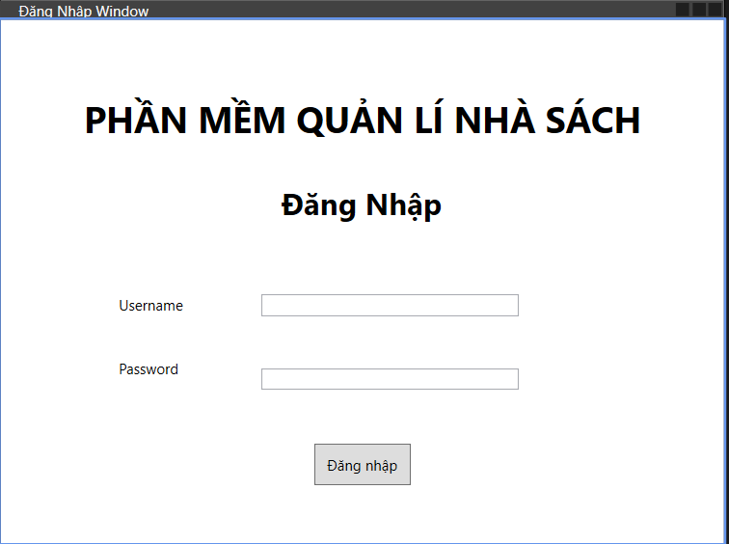

* + 1. ***Màn hình “Main (Dashboard)”***

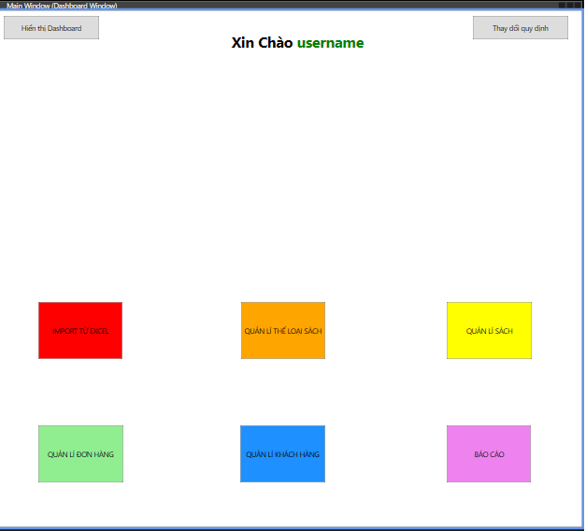

* + 1. ***Màn hình “Thể loại sách”***

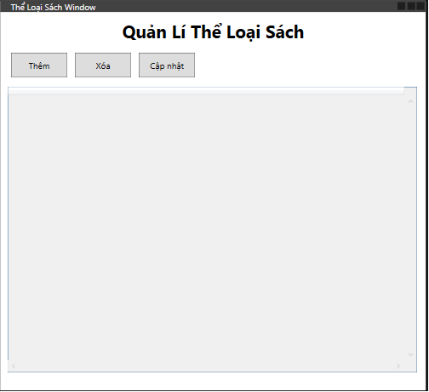

* + 1. ***Màn hình “Thêm thể loại sách”***

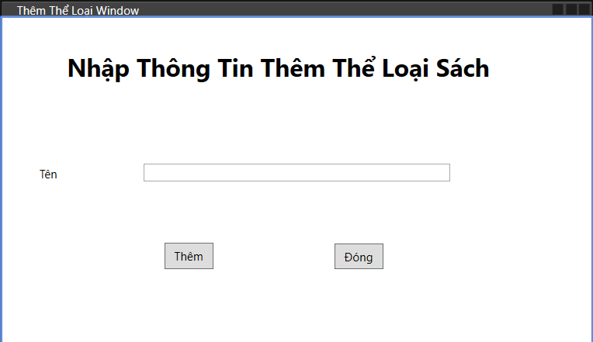

* + 1. ***Màn hình “Cập nhật thể loại sách”***

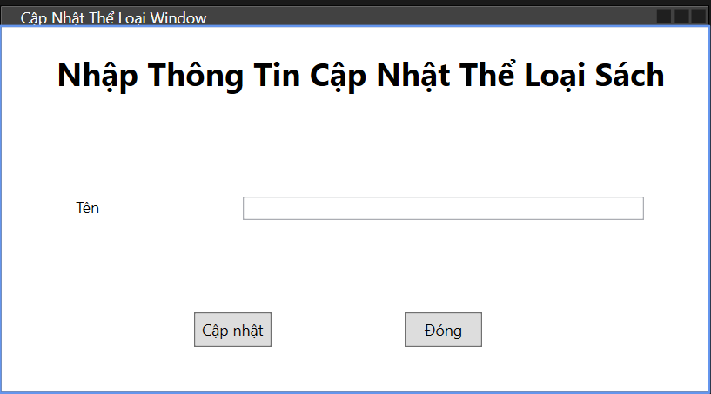

* + 1. ***Màn hình “Sách”***

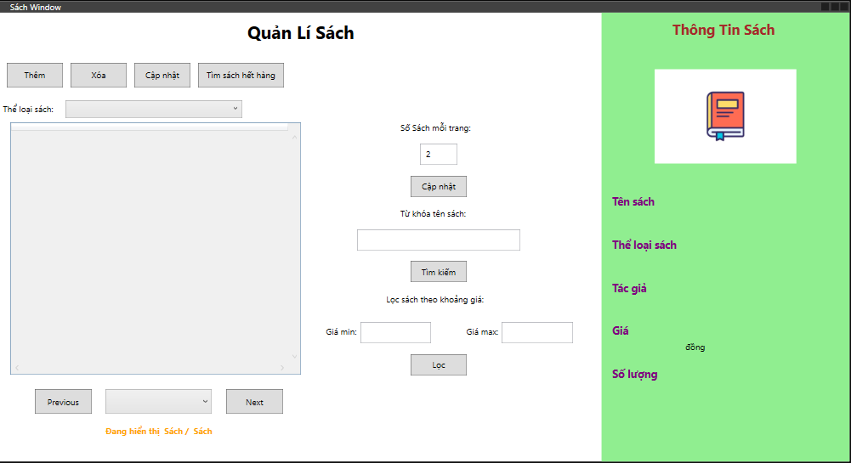

* + 1. ***Màn hình “Thêm sách”***

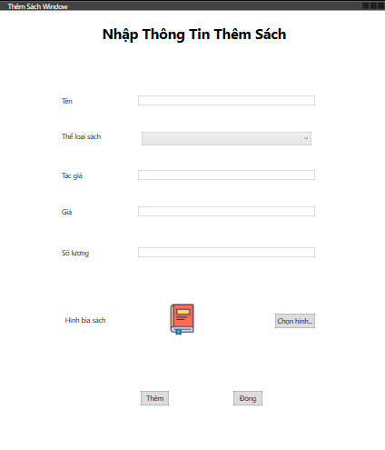

* + 1. ***Màn hình “Cập nhật sách”***

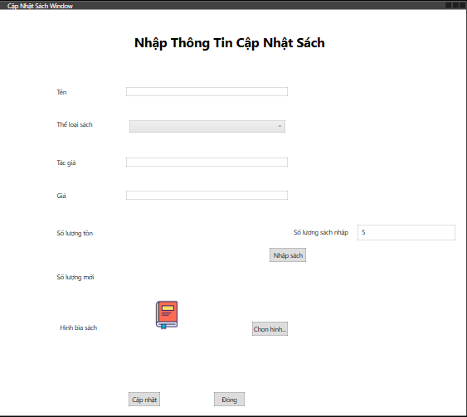

* + 1. ***Màn hình “Đơn hàng”***

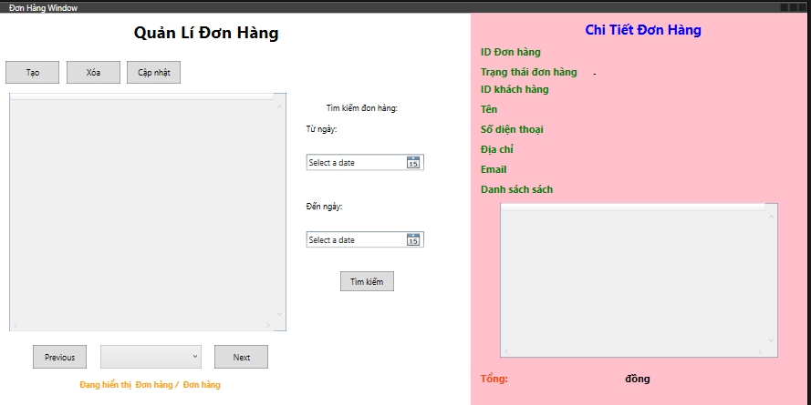

* + 1. ***Màn hình “Tạo đơn hàng”***

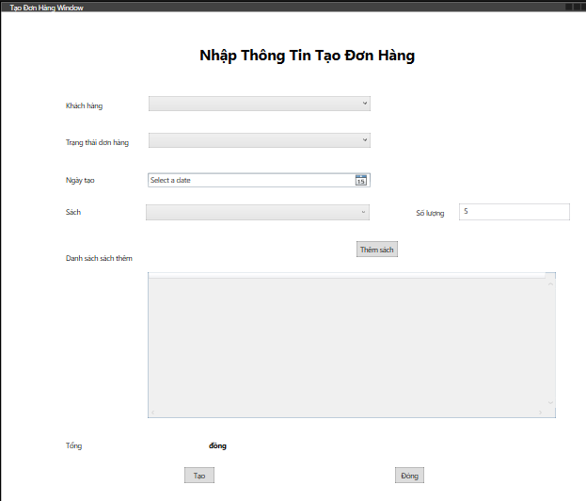

* + 1. ***Màn hình “Cập nhật đơn hàng”***

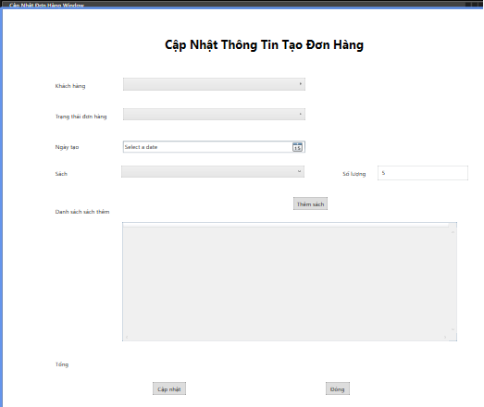

* + 1. ***Màn hình “Khách hàng”***

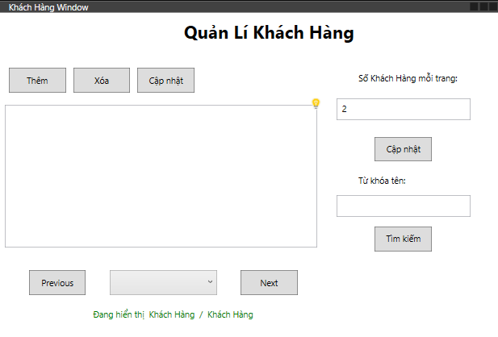

* + 1. ***Màn hình “Thêm khách hàng”***

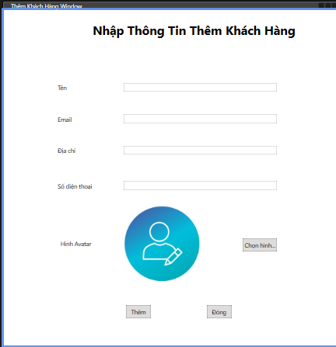

* + 1. ***Màn hình “Cập nhật khách hàng”***

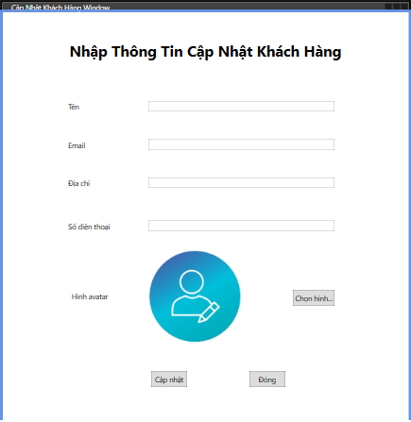

* + 1. ***Màn hình “Báo cáo - 1”***

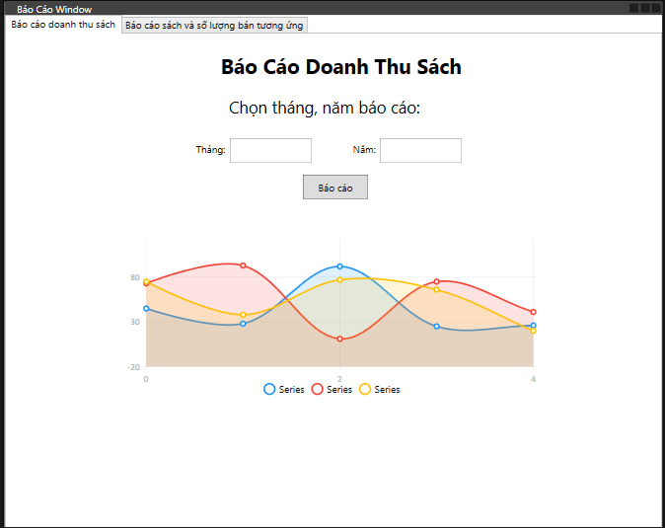

* + 1. ***Màn hình “Báo cáo - 2”***

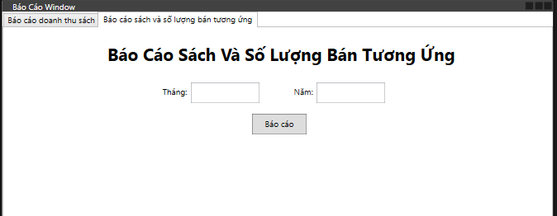

*4.2.17* *Màn hình “Thay đổi quy định”*

